|  |  |
| --- | --- |
| Gerb-BMSTU_01 | **Министерство науки и высшего образования Российской Федерации**  **Федеральное государственное бюджетное образовательное учреждение**  **высшего образования**  **«Московский государственный технический университет**  **имени Н.Э. Баумана**  **(национальный исследовательский университет)»**  **(МГТУ им. Н.Э. Баумана)** |

ФАКУЛЬТЕТ **БИОМЕДИЦИНСКАЯ ТЕХНИКА**

КАФЕДРА **БИОМЕДИЦИНСКИЕ ТЕХНИЧЕСКИЕ СИСТЕМЫ (БМТ-1)**

НАПРАВЛЕНИЕ ПОДГОТОВКИ **09.03.03 Прикладная информатика (Цифровые биомедицинские системы)**

**Отчет**

|  |
| --- |
| **по лабораторной работе № 4** |

**Название:**

Пользовательские структурные типы и операции ввода-вывода

**Дисциплина:** Алгоритмизация и программирование

|  |  |  |  |  |
| --- | --- | --- | --- | --- |
| Студент | БМТ1-13Б |  |  | И.А. Атнагулов |
|  | (Группа) |  | (Подпись, дата) | (И.О. Фамилия) |
|  |  |  |  |  |
| Преподаватель |  |  |  | Т.А.Ким |
|  |  |  | (Подпись, дата) | (И.О. Фамилия) |

Москва, 2022

# Задание

Создать файл F, состоящий из целых чисел. Переписать из файла F в файл G все нечетные числа. Вывести на экран содержимое обоих файлов.

# Исходный код

#Lab. №4 OutputModule

#Вариант 2

module OutputModule

include("Lab. №4 FunctionModule.jl")

using.FunctionModule

outputF(), outputG()

end

# Lab. №4 FunctionModule

# Вариант 2

module FunctionModule

export outputF, outputG

function createF()

    f = open("F.txt","w")

    mat = rand(1:100,10,10)

    i = 1

    while i <= 100

        c = 0

        while c < 10

            write(f, string(mat[i]))

            c += 1

            if c < 10

                write(f, " ")

            end

            i += 1

        end

        write(f, "\n")

    end

    close(f)

end

function readF()

    F = open("F.txt", "r")

    vec = readlines(F)

    arr = []

    for l in 1:size(vec)[1]

        str = split(vec[l], " ")

        for k in 1:size(str)[1]

            num = parse(Int64, str[k])

            append!(arr, num)

        end

    end

    close(F)

    return arr

end

function createG()

    g = open("G.txt","w")

    arr = readF()

    x = 0

    for s in 1:size(arr)[1]

        if arr[s] %2 == 1

            write(g, string(arr[s]), " ")

            x += 1

            if x == 10

                write(g, "\n")

                x = 0

            end

        end

    end

    close(g)

end

function outputF()

    createF()

    F = open("F.txt")

    println("Ваш файл F:")

    while (!eof(F))

        println(readline(F))

    end

    close(F)

end

function outputG()

    createG()

    G = open("G.txt")

    println("Ваш файл G:")

    while (!eof(G))

        println(readline(G))

    end

    close(G)

end

end

# Схема алгоритма

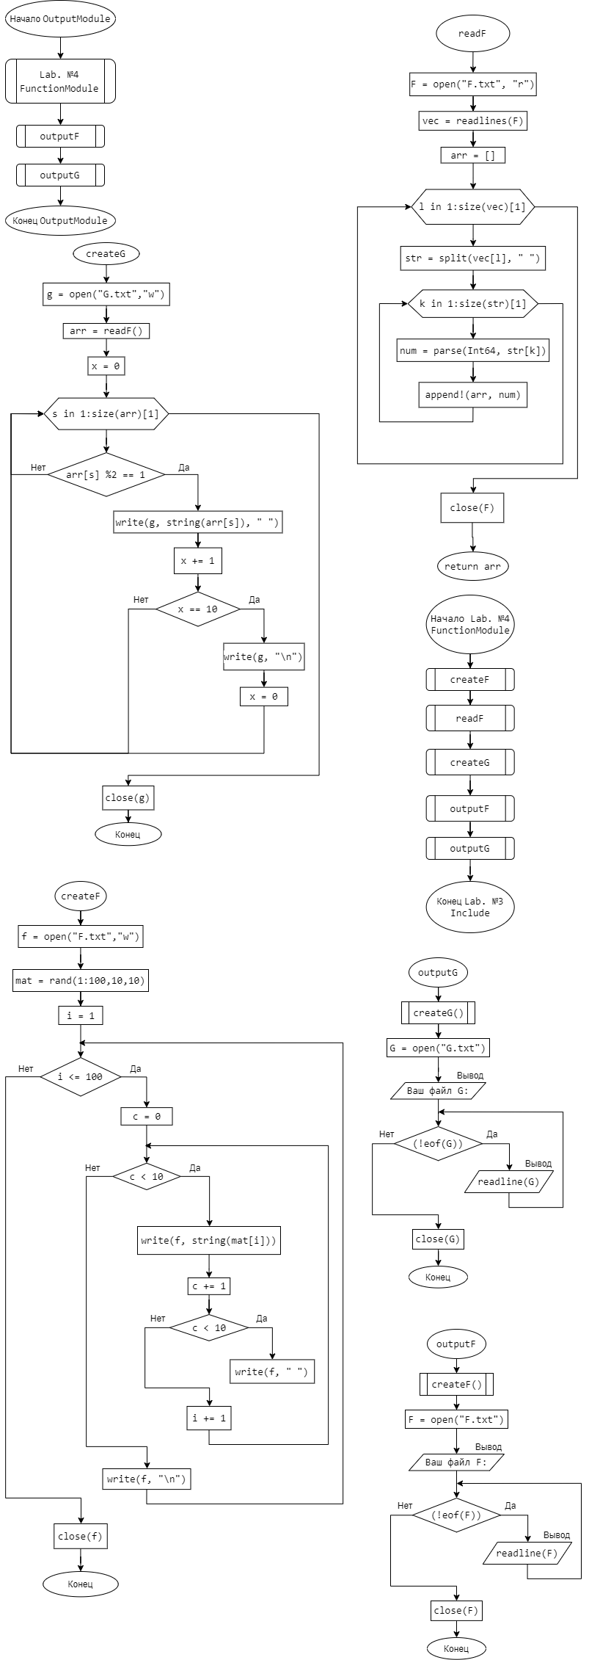

# Тестирование алгоритма

|  |  |  |
| --- | --- | --- |
| **Наименование проверки** | **Полученный результат** | **Вывод** |
| Тест 1 | Ваш файл F:  3 73 41 43 52 95 29 45 75 56  35 39 21 38 72 70 30 22 81 50  57 82 86 55 23 43 70 76 88 100  92 77 10 32 63 73 73 82 29 73  42 36 95 54 48 85 21 38 44 1  88 91 54 95 9 30 40 61 37 91  3 87 28 36 18 100 9 32 76 97  44 58 33 25 66 94 78 72 25 55  32 4 66 7 42 94 80 13 10 96  94 46 75 23 59 22 92 45 93 49  Ваш файл G:  3 73 41 43 95 29 45 75 35 39  21 81 57 55 23 43 77 63 73 73  29 73 95 85 21 1 91 95 9 61  37 91 3 87 9 97 33 25 25 55  7 13 75 23 59 45 93 49 | Программа работает. |
| Тест 2 | Ваш файл F:  13 73 79 80 92 6 92 67 86 100  48 65 99 8 27 22 15 51 80 4  25 40 84 13 74 15 40 82 93 47  40 17 86 40 10 82 48 20 86 21  96 65 35 68 42 19 52 2 87 22  60 51 64 10 80 49 21 19 87 98  72 53 17 25 63 75 27 93 16 30  71 1 18 23 44 23 26 57 58 45  64 98 50 86 96 37 73 87 92 58  18 87 41 81 38 39 56 84 20 93  Ваш файл G:  13 73 79 67 65 99 27 15 51 25  13 15 93 47 17 21 65 35 19 87  51 49 21 19 87 53 17 25 63 75  27 93 71 1 23 23 57 45 37 73  87 87 41 81 39 93 | Программа работает |

# Выводы

Я научился создавать файлы, читать их содержимое и переписывать его.